**DEN OTEVŘENÝCH DVEŘÍ**

Milí předškoláci, zveme Vás společně s Vašimi rodiči na návštěvu ZŠ Máj II

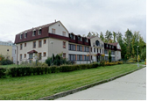**24. listopadu 2023**

**od 8,00 do 10,00 hodin v Domečku**

* Prohlídka Domečku
* Zapojení dětí do výuky ve třídách
* Konzultace s vedením školy

Přijďte se seznámit s Vašimi budoucími pedagogy a poznat prostředí školy.

Těšíme se na Vaši návštěvu!